Den sklářů a keramiků
Nedělní program k výstavě „HOT HOT HOT.
Sklo, keramika a porcelán od A po Z“

Pro návštěvníky Národního technického muzea je na neděli 1. května připraven velkolepý doprovodný program k výstavě „HOT HOT HOT. Sklo, keramika a porcelán od A po Z.“ K vidění budou ukázky výroby skleněných foukaných i tažených figurek u kahanu, mobilní sklářská pec, keramická dílna, výrobky z rokajlu a lampové práce. Bude možné si také leccos vyzkoušet.

Akce je zdarma v rámci vstupného do muzea.
Program 1. 5. 2022 od 9.00 do 18.00.

Ve venkovním areálu muzea návštěvníci uvidí ukázky práce mistrů oboru, prezentace a prodej výrobků či si svoji zručnost vyzkouší v dílnách. Pro zvídavé návštěvníky od 8 let je ve výstavě připraven kvíz.

Prezentace:
AGC Flat Glass Czech - malování na sklo, frotáž, čtení přes zrcátko, tvůrčí dílna, dárkové předměty, katalogy
Agentura regionálního rozvoje - prezentace Křišťálového údolí
Florianova huť - mobilní sklářská pec
Laufen CZ - prezentační vozidlo s tvůrčí dílnou
Preciosa Ornela - perličky, dárkové předměty
Sklářská dílna v Záhoří - výroba skleněných figurek
Svaz výrobců skla a bižuterie - foukání a malování skleněných tvarů, práce u kahanu, prodej bižuterie
Muzea skla a bižuterie v Jablonci nad Nisou – korálkovník.

Výstava „HOT HOT HOT Sklo, keramika a porcelán od A po Z“ prezentuje všechny podoby současného českého skla, keramiky a porcelánu. Vznikla při příležitosti Mezinárodního roku skla a k 30. výročí Asociace sklářského a keramického průmyslu ČR založené v roce 1990. Jejím cílem je ukázat, jak pestrá a mnohovrstevná je podstata současného českého „umění ohně“ od průmyslu po design, umění či výzkum.

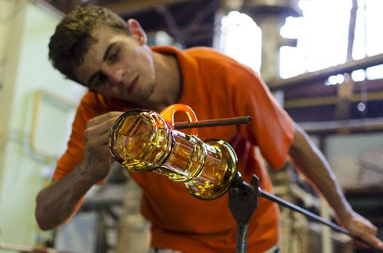

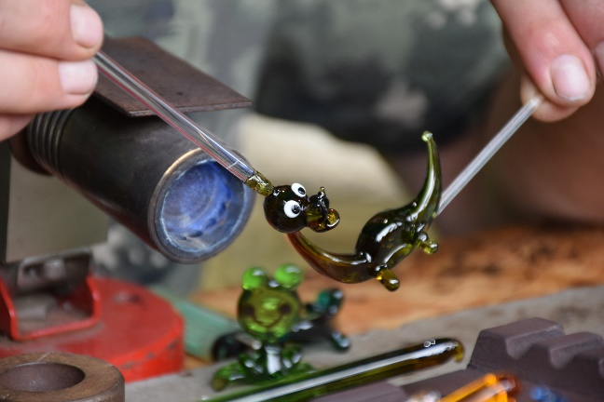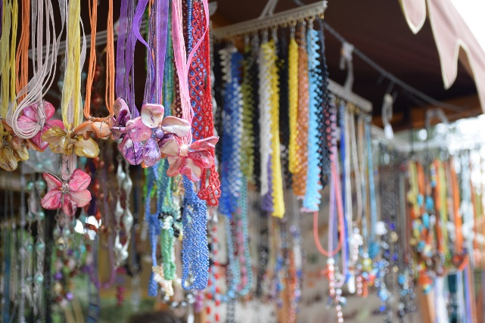

Tisková zpráva NTM 27. dubna 2022

Kontakty:

Bc. Jan Duda
Vedoucí oddělení PR a práce s veřejností
Národní technické muzeum
Email: jan.duda@ntm.cz
Mob: +420 770 121 917

